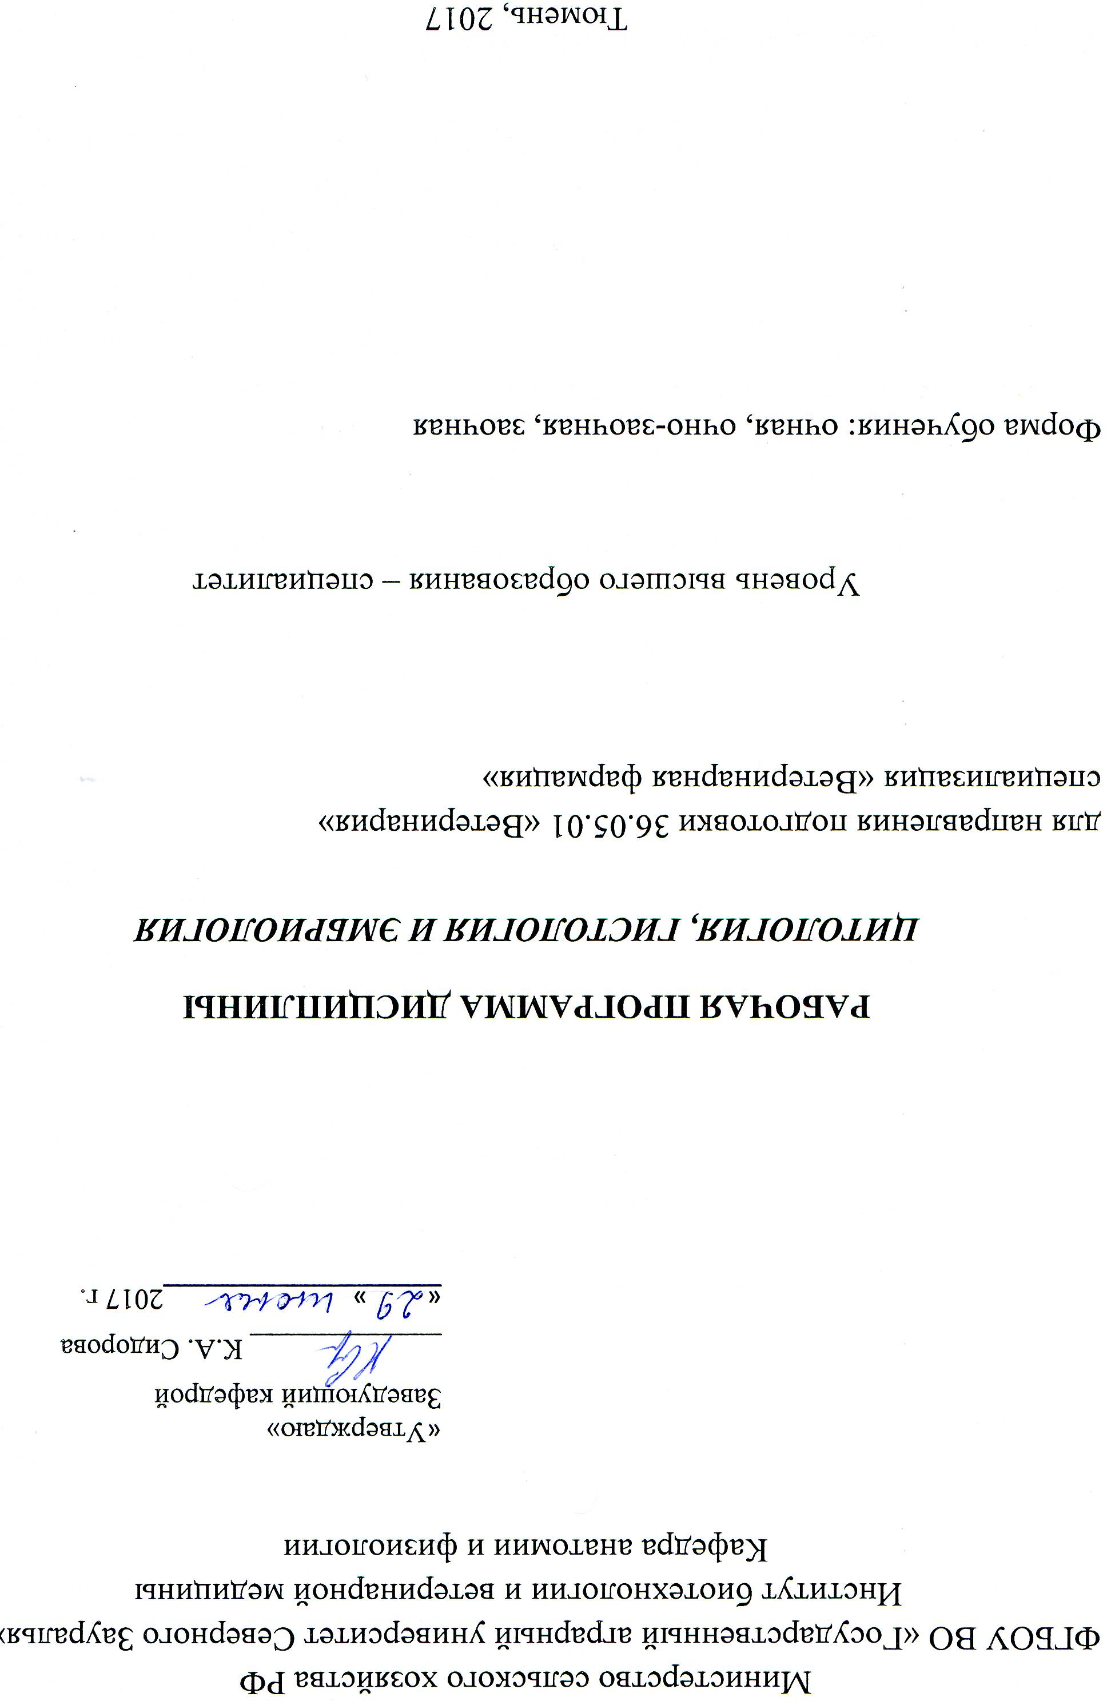
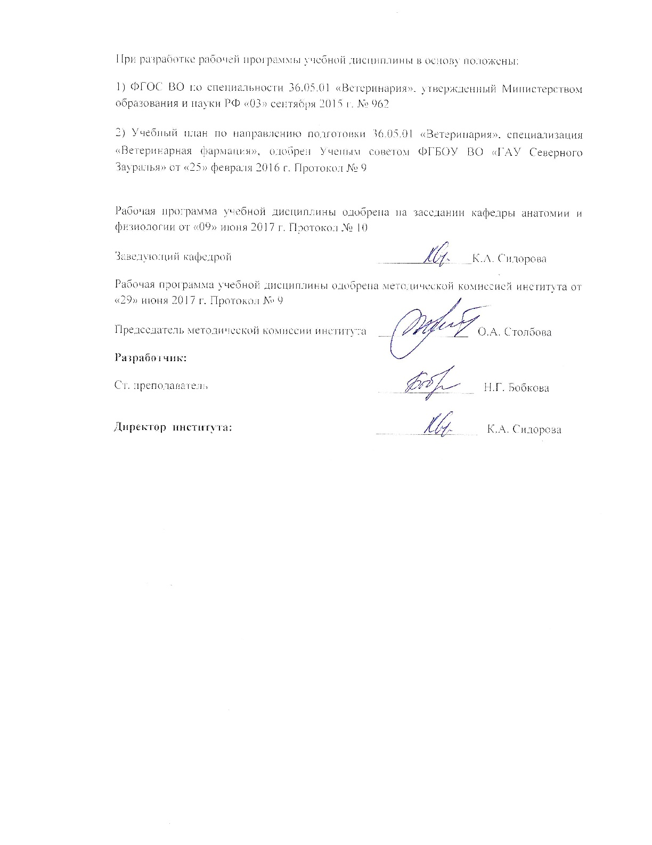

1. Перечень планируемых результатов обучения по дисциплине, соотнесенных с планируемыми результатами освоения образовательной программы
Коды компетенции | Результаты освоения | Перечень планируемых результатов обучения по дисциплине
ОПК-3 | Способностью и готовностью к оценке морфофункциональных, физиологических состояний и патологических процессов в организме человека для решения профессиональных задач | знать:  - закономерности строения клеток, тканей, органов с позиции единства структуры и функции организма;  уметь:  - идентифицировать ткани, органы на микроскопическом уровне при оцен-ке морфофункциональных, физиоло-гических состояний и патологиче-ских процессов в организме;  владеть:  - методами микроскопического исследования
ПК-2 | Умением правильно пользова-ться медико-технической и вете-ринарной аппаратурой, инстру-ментарием и оборудованием в лабораторных, диагностических и лечебных целях и владением техникой клинического исследо-вания животных, назначением необходимого лечения в соот-ветствии с поставленным диаг-нозом | знать:  - видовые и возрастные особенности строения организма; закономерно-сти эмбрионального развития живот-ных и птиц;  уметь:  - определять органы, их тканевые и клеточные элементы на микроско-пическом уровне в диагностических и лечебных целях;  владеть:  - техникой клинического исследова-ния необходимого для лечения животных
ПК-4 | Способностью и готовностью анализировать закономерности функционирования органов и систем организма, использовать знания морфофизиологических основ, основные методики кли-нико-иммунологического иссле-дования и оценки функциона-льного состояния организма животного для своевременной диагностики заболеваний, ин-терпретировать результаты сов-ременных диагностических тех-нологий по возрастно-половым группам животных с учетом их физиологических особенностей для успешной лечебно-профи-лактической деятельности | знать:  - закономерности функционирования органов и систем организма, основ-ные методики клинико-иммунологи-ческого исследования  уметь:  - оценивать функциональное состоя-ние организма животных для диаг-ностики заболеваний;  - интерпретировать результаты лабо-раторной диагностики с учетом их физиологических особенностей для успешной лечебно-профилактиче-ской деятельности; микроскопиро-вать гистологические препараты.  владеть:  - навыками работы с гистологиче-ским материалом

2. Место дисциплины в структуре образовательной программы
Дисциплина «Цитология, гистология и эмбриология» относится к базовой части блока 1 «Дисциплины (модули)» согласно учебного плана подготовки по направлению 36.05.01 «Ветеринария», специализация «Ветеринарная фармация».
Для успешного освоения дисциплины студенты должны:
Знать: закономерности тончайшей структурной организации и развития клеток, тканей и органов, основные методики клинико-иммунологического исследования и оценки функционального состояния организма животного для своевременной диагностики заболеваний и лечебно-профилактической деятельности.
Уметь: микроскопировать гистологические препараты, определять клетки, ткани и органы на микроскопическом уровне.
Владеть: техникой приготовления гистологических препаратов.
Дисциплина, дающая основу для изучения анатомии, физиологии и этологии животных, патологической физиологии, ветеринарной микробиологии и микологии, иммунологии, акушерства и гинекологии, патологической анатомии и судебно-ветеринарной экспертизе, ветеринарно-санитарной экспертизе.
Дисциплина изучается на 1 курсе в 1 и 2 семестре очной, очно-заочной и заочной формы обучения.

3. Объем дисциплины и виды учебной работы
Общая трудоемкость дисциплины составляет 216 часов (6 зачетных единиц)
Вид учебной работы | Форма обучения
Вид учебной работы | очная |  |  |  | очно-заочная |  |  |  | заочная
Вид учебной работы | всего часов | семестр |  |  | всего часов |  | семестр |  | всего часов | семестр
Вид учебной работы | всего часов | 1 | 2 |  |  | 1 |  | 2 |  | 1 | 2
Аудиторные занятия (всего) | 108 | 54 | 54 | 54 |  | 28 |  | 26 | 28 | 14 | 14
В том числе: | - | - | - | - |  | - |  | - | - | - | -
Лекции | 36 | 18 | 18 | 20 |  | 10 |  | 10 | 12 | 6 | 6
Лабораторные занятия (ЛЗ) | 72 | 36 | 36 | 34 |  | 18 |  | 16 | 16 | 8 | 8
Самостоятельная работа (всего) | 108 | 54 | 54 | 162 |  | 80 |  | 82 | 188 | 94 | 94
В том числе: | - | - | - | - |  | - |  | - | - | - | -
Проработка материала лекций, подготовка к занятиям | 41 | 27 | 14 | 95 |  | 60 |  | 35 | 115 | 71 | 44
Самостоятельное изучение тем | 10 | 5 | 5
Экзамен | 27 | - | 27 | 36 |  | - |  | 36 | 36 | - | 36
Контрольные работы | - | - | - | - |  | - |  | - | 37 | 23 | 14
Реферат | 30 | 22 | 8 | 31 |  | 20 |  | 11 | - | - | -
Вид промежуточной аттестации | зачет экз. | зачет | экз. | зачет экз. |  | зачет |  | экз. | зачет экз. | зачет | экз.
Общая трудоемкость | 216  6 з.е. | 108  3 з.е | 108  3 з.е | 216  6 з.е. |  | 108  3з.е |  | 108  3 з.е | 216  6 з.е. | 108  3 з.е | 108  3 з.е

4. Содержание дисциплины
4.1. Содержание разделов дисциплины
№  п/п | Наименование раздела | Содержание раздела
1 | Цитология | Введение. Понятие о клетке и клеточных структурах. Строение, функции, основные этапы развития и методы исследования клетки, биологической мембраны, мембранных и не мембранных органелл, клеточных включений.
2 | Эмбриология | История развития и значение эмбриологии. Особенности строения и дифференцировка половых клеток. Оплодо-творение и его биологическое значение Ранние этапы эмбрионального развития. Особенности эмбрионального развития млекопитающих и птиц.
3 | Общая гистология | Понятие о тканях живых организмов. Классификация и регенерация тканей. Характеристика, состав и классифи-кация тканей: эпителиальной, мышечной и нервной. Ткани внутренней среды. Понятие о железах и их классификация. Кровь и кроветворение. Иммунокомпетентные клетки и их взаимодействие в иммунных реакциях организма. Понятие о рефлекторных дугах. Участие нервной ткани в морфоло-гической организации различных звеньев рефлекторных дуг.
4 | Частная гистология | Понятие и морфологические принципы строения органов. Понятие о паренхиме и строме органа. Полые и компактные органы. Нервная система. Микроскопическая и функциона-льная характеристика органов, входящих в состав центра-льной и периферической нервной системы. Сенсорные сис-темы. Представления об анализаторах и органах чувств. Микроскопическая характеристика тканевого состава орга-нов зрения, слуха, равновесия. Сердечнососудистая систе-ма. Характеристика, классификация и строение кровенос-ных и лимфатических сосудов. Сердце. Микроскопическая и функциональная характеристика оболочек сердца. Органы кроветворения и иммунной защиты. Микроскопическая и функциональная характеристика центральных и перифери-ческих органов иммунной защиты, их роль в иммунных реакциях организма животных. Эндокринная система. Мор-фологические закономерности строения эндокринных же-лез. Микроскопическая и функциональная характеристика центральных регуляторных образований нейроэндокринной системы и периферических органов внутренней секреции. Микроскопическая и функциональная характеристика кожи и ее производных. Пищеварительная система. Микроскопи-ческая и функциональная характеристика желез пищевари-тельного тракта. Дыхательная система. Микроскопическая и функциональная характеристика воздухоносных путей и респираторного отдела легкого. Мочевыделительная систе-ма. Микроскопическая и функциональная характеристики мочеобразующих и мочевыводящих отделов. Половая сис-тема. Микроскопическая и функциональная характеристи-ка половых желёз, семявыносящих путей и генитального тракта животных.
4.2 Разделы дисциплины и междисциплинарные связи с обеспечиваемыми (последующими) дисциплинами
№  п/п | Наименование обеспечиваемых (последующих) дисциплин | № разделов дисциплины, необходимых для изучения обеспечиваемых (последующих) дисциплин
№  п/п | Наименование обеспечиваемых (последующих) дисциплин | 1 | 2 | 3 | 4
1. | Анатомия | + | + | + | +
2. | Физиология и этология животных | + | + | + | +
3. | Патологическая физиология | + | + | + | +
4. | Ветеринарная микробиология и микология | + | - | + | +
5. | Иммунология | + | - | + | +
6. | Акушерство и гинекология | + | + | + | +
7. | Патологическая анатомия и судебно-ветеринарная экспертиза | + | + | + | +
8. | Ветеринарно-санитарная экспертиза | + | + | + | +

4.3. Разделы дисциплин и виды занятий
очная форма обучения
№ | Наименование раздела | Л | ЛЗ | СРС | Всего
1. | Цитология | 4 | 8 | 19 | 31
2. | Эмбриология | 4 | 10 | 17 | 31
3. | Общая гистология | 10 | 18 | 18 | 45
4. | Частная гистология | 18 | 36 | 27 | 82
 | экзамен | - | - | 27 | 27
 | Итого | 36 | 72 | 108 | 216

очно-заочная форма обучения
№ | Наименование раздела | Л | ЛЗ | СРС | Всего
1. | Цитология | 3 | 4 | 29 | 36
2. | Эмбриология | 3 | 4 | 23 | 30
3. | Общая гистология | 4 | 10 | 28 | 42
4. | Частная гистология | 10 | 16 | 46 | 72
 | экзамен |  |  | 36 | 36
 | Итого | 20 | 34 | 162 | 216

заочная форма обучения
№ | Наименование раздела | Л | ЛЗ | СРС | Всего
1. | Цитология | 2 | 2 | 31 | 35
2. | Эмбриология | 2 | 2 | 27 | 31
3. | Общая гистология | 2 | 2 | 36 | 40
4. | Частная гистология | 6 | 10 | 58 | 74
 | экзамен |  |  | 36 | 36
 | Итого | 12 | 16 | 188 | 216

4.4. Лабораторный практикум
№  п/п | Раздел дисциплины | Наименование лабораторных работ | Трудоемкость (час)
№  п/п | Раздел дисциплины | Наименование лабораторных работ | очная | очно-заочная | заочная
1 | Цитология | Практические навыки работы с мик-роскопом. Клеточные органеллы и включения. Митотическое деление растительных и животных клеток. | 8 | 4 | 2
2 | Эмбриология | Строение половых клеток самок и самцов и дифференцировка поло-вых клеток на схемах. Эмбриогенез низших позвоночных; млекопитаю-щих и птиц. | 10 | 4 | 2
3 | Общая гистология | Изучение препаратов и микрофо-тографий однослойных и много-слойных эпителиальных тканей. Мазки крови разных животных и микрофотография форменных эле-ментов крови. Изучение препаратов и микрофотографий клеток и меж-клеточного вещества собственно соединительных и специализиро-ванных тканей; клеток и межкле-точного вещества скелетных тка-ней; мышечных тканей; элементов нервной ткани. | 18 | 10 | 2
4 | Частная гистология | Изучение препаратов органов нерв-ной системы; препаратов, микро-фотографий и схем оболочек глаза, органа слуха и равновесия; препара-тов и микрофотографий сосудов разного калибра и микроциркуля-торного русла; препаратов и микро-фотографий оболочек сердца; цен-тральных органов кроветворения иммунной защиты; периферических органов иммунной защиты; гипота-ламо-гипофизарной системы нейро-эндокринных органов; перифериче-ских эндокринных органов; клеток кожного покрова и его производ-ных; переднего, среднего и заднего отдела пищеварительной системы; печени, поджелудочной и слюнных желез; органов дыхательной систе-мы; органов мочевыделительной системы; органов размножения са-мок и самцов. | 36 | 16 | 10
 | Всего |  | 72 | 34 | 16

4.5. Примерная тематика курсовых проектов (работ) не предусмотрено УП
5. Учебно-методическое обеспечение самостоятельной работы обучающихся по дисциплине
очная форма обучения
№ п/п | № семестра | Наименование раздела учебной дисциплины | Виды СРС | Всего часов | Вид контроля
1 | 1 | Цитология | проработка материа-ла лекций, подготов-ка к занятиям | 10 | экзамен, зачет, тестирование, задачи
2 | 1 | Цитология | самостоятельное изучение тем | 1 | экзамен, зачет, тестирование, задачи
3 | 1 | Цитология | реферат | 8 | защита реферата
4 | 1 | Эмбриология | проработка материа-ла лекций, подготов-ка к занятиям | 8 | экзамен, зачет, тестирование, задачи
5 | 1 | Эмбриология | самостоятельное изучение тем | 2 | экзамен, зачет, тестирование, задачи
6 | 1 | Эмбриология | реферат | 7 | защита реферата
7 | 1 | Общая гистология | проработка материа-ла лекций, подготов-ка к занятиям | 9 | экзамен, зачет, тестирование, задачи
8 | 1 | Общая гистология | самостоятельное изучение тем | 2 | экзамен, зачет, тестирование, задачи
9 | 1 | Общая гистология | реферат | 7 | защита реферата
Итого часов в семестре |  |  |  | 54
10 | 2 | Частная гистология | проработка материа-ла лекций, подготов-ка к занятиям | 14 | экзамен, тестирование, задачи
11 | 2 | Частная гистология | самостоятельное изучение тем | 5 | экзамен, тестирование, задачи
12 | 2 | Частная гистология | реферат | 8 | защита реферата
13 | 2 | Экзамен | подготовка к экзамену | 27 | экзамен
 | 2 | Итого часов в семестре |  | 54
 | 2 | Всего |  | 108

очно-заочная форма обучения
№ п/п | № семестра | Наименование раздела учебной дисциплины | Виды СРС | Всего часов | Вид контроля
1 | 1 | Цитология | проработка материала лекций, самостоятельное изучение тем | 22 | экзамен, зачет, тестирование, задачи
2
3 | 1 | Цитология | реферат | 7 | защита реферата
4 | 1 | Эмбриология | проработка материала лекций, самостоятельное изучение тем | 17 | экзамен, зачет, тестирование, задачи
5
6 | 1 | Эмбриология | реферат | 6 | защита реферата
7 | 1 | Общая гистология | проработка материала лекций, самостоятельное изучение тем | 21 | экзамен, зачет, тестирование, задачи
8
9 | 1 | Общая гистология | реферат | 7 | защита реферата
 | 1 | Итого часов в семестре |  | 80
10 | 2 | Частная гистология | проработка материала лекций, самостояте-льное изучение тем | 35 | экзамен, тестирование, задачи
11
12 | 2 | Частная гистология | реферат | 11 | защита реферата
13 | 2 | Экзамен | подготовка к экзамену | 36 | экзамен
 | 2 | Итого часов в семестре |  | 82
 | 2 | Всего |  | 162

заочная форма обучения
№ п/п | № семестра | Наименование раздела учебной дисциплины (модуля) | Виды СРС | Всего часов | Вид контроля
1 | 1 | Цитология | проработка материала лекций, самостоятельное изучение тем | 23 | экзамен, зачет, тестирование, задачи
2 | 1 | Цитология | контрольная работа | 8 | защита контрольной работы
3 | 1 | Эмбриология | проработка материала лекций, самостоятельное изучение тем | 21 | экзамен, зачет, тестирование, задачи
4 | 1 | Эмбриология | контрольная работа | 6 | защита контрольной работы
5 | 1 | Общая гистология | проработка материала лекций, самостоятельное изучение тем | 27 | экзамен, зачет, тестирование, задачи
6 | 1 | Общая гистология | контрольная работа | 9 | защита контрольной работы
 | 1 | Итого часов в семестре |  | 94
7 | 2 | Частная гистология | проработка материала лекций, самостоятельное изучение тем | 44 | экзамен, тестирование, задачи
8 | 2 | Частная гистология | контрольная работа | 14 | защита контроль-ной работы
9 | 2 | Экзамен | подготовка к экзамену | 36 | экзамен
 | 2 | Итого часов в семестре |  | 94
 |  | Всего |  | 188

5.1. Учебно-методические материалы для самостоятельной работы:
Федоткина Т.В., Веремеева С.А., Бобкова Н.Г. Цитология, общая гистология и эмбриология. Учебное пособие. - Тюмень. ГАУСЗ. 2014 -88 с.

5.2. Темы, выносимые на самостоятельное изучение:
1. Клетка, ее форма, размер и функция.
2. Структурные элементы цитоплазмы.
3. Строение и функции рибосом, митохондрий, комплекс Гольджи.
4. Лизосомы и их разновидности.
5. Включения и их виды.
6. Строение ядра и его значение.
7. Морфология и функция спермия.
8. Классификация яйцеклеток, и какие типы яйцеклеток существуют.
9. Характеристика и классификация эпителиальных тканей.
10. Форменные элементы крови, их строение и функции.
11. Общая характеристика и функции нервной ткани.
12. Строение и классификация нейронов.
13.Гистологическое строение и развитие зуба.
14. Сердце, его строение и развитие. Проводящая система сердца.
15. Желудок жвачных. Строение слизистой оболочки разных частей желудка, характеристика входящих в её состав клеток в связи с выполняемой функцией.
16. Значение и эмбриональные источники происхождения, производные кожного покрова. Тканевой состав кожи.
17. Гистологическое строение и типы волос. Различия в строении кожи с волосами от безволосых участков.
18. Щитовидная и околощитовидная железы.
19. Ротовая полость. Микроскопическое строение слизистой оболочки рта.
20. Язык. Сосочки языка, видовые особенности у домашних животных.
21. Гистологическое строение надпочечников.
22. Лимфатические узлы. Солитарные фолликулы.
23. Органы вкуса и обоняния.
24. Орган слуха и равновесия.
25. Гистологическое строение печени.
26. Селезёнка, гистологическое строение.

5.3. Темы рефератов:
Рефераты разрабатываются каждым студентом самостоятельно по одной из тем:
1. Строение и функциональное значение ядра клетки.
2. Строение и функциональное значение органелл.
3. Овогенез.
4. Сперматогенез.
5. Эмбриональное развитие птиц.
6. Эмбриональное развитие млекопитающих.
7. Характеристика и классификация покровной эпителиальной ткани.
8. Железистый эпителий, типы и фазы секреции.
9. Кровь ее состав и свойства. Характеристика форменных элементов крови.
10. Происхождение, строение и функции соединительной ткани.
11. Происхождение, строение и функции хрящевой и костной ткани.
12. Характеристика, строение и функции мышечной ткани.
13. Нервная ткань. Характеристика нейронов и нейроглии.
14. Развитие и гистологическое строение глаза. Морфофункциональная характеристика сетчатки глаза.
15. Гистологическое строение органа слуха.
16. Цитоархитектоника, строение и функции коры больших полушарий.
17. Гистологическое строение спинного мозга.
18. Классификация и гистостроение кровеносных сосудов.
19. Органы кроветворения.
20. Пищеварительный тракт и его основные функции.
21. Микроскопическое строение пищевода и преджелудков.
22. Морфофункциональная характеристика печени, ее гистофизиология и кровоснабжение.
23. Микроскопическое строение и функции поджелудочной железы.
24. Гистологическое строение органов дыхания.
25. Гистологическое строение почек.
26. Гистологическое строение мочевого пузыря и мочеточника.
27. Гистологическое строение и функции семенника.
28. Гистологическое строение и функции яичника.
29. Строение и функции различных типов кожи.
30. Строение, функции и изменения щитовидной железы в процессе ее секреции.

6. Фонд оценочных средств для проведения промежуточной аттестации обучающихся по дисциплине
  - Перечень компетенций с указанием этапов их формирования в процессе освоения образовательной программы
№ п/п | Контролируемые разделы дисциплины (результаты по разделам) | Код контролируемой компетенции (или её части) | Наименование оценочного средства
1. | Цитология | ОПК-3  ПК-2  ПК-4 | экзаменационный билет, зачетный билет, тестовые задания, варианты контрольных работ, вопросы к защите реферата, задачи
2. | Эмбриология | ОПК-3  ПК-2  ПК-4 | экзаменационный билет, зачетный билет, тестовые задания, варианты контрольных работ, вопросы к защите реферата, задачи
3 | Общая гистология | ОПК-3  ПК-2  ПК-4 | экзаменационный билет, зачетный билет, тестовые задания, варианты контрольных работ, вопросы к защите реферата, задачи
4 | Частная гистология | ОПК-3  ПК-2  ПК-4 | экзаменационный билет, тестовые задания, варианты контрольных работ, вопросы к защите реферата, задачи

6.2. Описание показателей и критериев оценивания компетенций на различных этапах их формирования, описание шкал оценивания:
Показатели оценивания | Критерии оценивания
Показатели оценивания | Достаточный уровень (удовлетворительно) | Средний уровень (хорошо) | Высокий уровень (отлично)
ОПК-3 Способностью и готовностью к оценке морфофункциональных, физиологических состояний и патологических процессов в организме человека для решения профессиональных задач
Знать | основные закономер-ности строения струк-турной организации клеток, тканей, орга-нов с позиции един-ства структуры и фун-кции организма | основные закономер-ности строения струк-турной организации клеток, тканей, орга-нов с позиции един-ства структуры и функции организма | основные закономерно-сти строения структур-ной организации клеток, тканей, органов с поз-иции единства структу-ры и функции организма
Уметь | идентифицировать тка-ни, органы на микро-скопическом уровне при оценке морфофункцио-нальных, физиологичес-ких состояний и патоло-гических процессов в ор-ганизме, может при-менить соответствую-щие знания, но не усвоил их деталей | идентифицировать тка-ни, органы на микро-скопическом уровне при оценке морфо-функциональных, фи-зиологических состоя-ний и патологических процессов в организме, может применить соот-ветствующие знания | идентифицировать ткани, органы на микроскопи-ческом уровне при оценке морфофункциональных, физиологических состоя-ний и патологических процессов в организме, может применить соот-ветствующие знания, чет-ко и логично изложить
Владеть | навыками гистологи-ческих исследований, частично владеет, но не усвоил их деталей | навыками гистологи-ческих исследований, владеет основным ма-териалом, но сопро-вождается отдельны-ми ошибками | навыками гистологи-ческих исследований, владеет основным мате-риалом, четко, последо-вательно и логично изла-гает

Показатели оценивания | Критерии оценивания
Показатели оценивания | Достаточный уровень (удовлетворительно) | Средний уровень (хорошо) | Высокий уровень (отлично)
ПК-2 Умением правильно пользоваться медико-технической и ветеринарной аппаратурой, инструментарием и оборудованием в лабораторных, диагностических и лечебных целях и владением техникой клинического исследования животных, назначением необходимого лечения в соответствии с поставленным диагнозом
Знать | основные закономер-ности развития и жизнедеятельности организма на основе структурной организа-ции клеток, тканей и органов; видовые и возрастные особенно-сти строения органи-зма животных и птиц | основные закономер-ности развития и жизнедеятельности организма на основе структурной организа-ции клеток, тканей и органов; видовые и возрастные особенно-сти строения органи-зма животных и птиц | основные закономерно-сти развития и жизне-деятельности организма на основе структурной организации клеток, тканей и органов; ви-довые и возрастные осо-бенности строения орга-низма животных и птиц
Уметь | определять органы, их тканевые и клеточные элементы на микроско-пическом уровне в диагностических и лечебных целях | определять органы, их тканевые и клеточные элементы на микроско-пическом уровне в диа-гностических и лечеб-ных целях, может при-менить на практике, но сопровождается отдельными ошибками | определять органы, их тканевые и клеточные элементы на микроско-пическом уровне в диа-гностических и лечеб-ных целях, логично и последовательно изла-гать
Владеть | техникой клиничес-кого исследования не-обходимого для лече-ния животных, мето-дами приготовления гистологических пре-паратов, знает основной материал, но не усвоил их деталей | техникой клинического исследования необхо-димого для лечения животных, методами приготовления гисто-логических препара-тов, может применить соответствующие знания | техникой клинического исследования необхо-димого для лечения животных, основными методами гистологи-ческих исследований, демонстрирует высокий уровень знаний

Показатели оценивания | Критерии оценивания
Показатели оценивания | Достаточный уровень (удовлетворительно) | Средний уровень (хорошо) | Высокий уровень (отлично)
ПК-4 Способностью и готовностью анализировать закономерности функционирования органов и систем организма, использовать знания морфофизиологических основ, основные методики клинико-иммунологического исследования и оценки функционального состояния организма животного для своевременной диагностики заболеваний, интерпретировать результаты современных диагностических технологий по возрастно-половым группам животных с учетом их физиологических особенностей для успешной лечебно-профилактической деятельности
Знать | закономерности функ-ционирования органов и систем организма, осно-вные методики клинико-иммунологического исследования | закономерности функ-ционирования органов и систем организма, основные методики клинико-иммунологи-ческого исследования | закономерности функ-ционирования органов и систем организма, основные методики клинико-иммунологи-ческого исследования
Уметь | оценивать функциональ-ное состояние организма животных для диагно-стики заболеваний; ин-терпретировать резуль-таты лабораторной диаг-ностики с учетом их физиологических осо-бенностей для успешной лечебно-профилактиче-ской деятельности; ми-кроскопировать гисто-логические препараты, частично анализирует изучаемый материал | оценивать функциона-льное состояние орга-низма животных для диагностики заболева-ний; интерпретиро-вать результаты ла-бораторной диагности-ки с учетом их физио-логических особенно-стей для успешной лечебно-профилактиче-ской деятельности; ми-кроскопировать гисто-логические препараты, может применить на практике | оценивать функциона-льное состояние орга-низма животных для диагностики заболева-ний; интерпретировать результаты лаборатор-ной диагностики с уче-том их физиологиче-ских особенностей для успешной лечебно-про-филактической деятель-ности; микроскопиро-вать гистологические препараты, умеет самос-тоятельно приготовить гистологический препа-рат, логично и после-довательно излагать
Владеть | навыками приготовления гистологических препа-ратов, частично владеет, но не усвоил их деталей | навыками приготовле-ния гистологических препаратов, но сопро-вождается отдельными ошибками | навыками приготовле-ния гистологических препаратов, демонст-рирует высокий уро-вень знаний

6.2.1. Шкалы оценивания
Шкала оценивания экзамена
Оценка | Описание
5 | оценка «отлично» выставляется студенту, показавшему полные и глубокие знания при ответе на вопросы, продемонстрировал последовательное и логическое изложение, способность к их систематизации и клиническому мышлению, а также способность применять приобретенные знания в стандартной и нестандартной ситуации
4 | оценка «хорошо» выставляется студенту, показавшему хорошие знания при ответе на все три вопроса, способному применять приобретенные знания в стандартной ситуации. Но не достигшему способности к их систематизации и клиническому мышлению, а также к применению их в нестандартной ситуации
3 | оценка «удовлетворительно» выставляется студенту, показавшему слабые знания, формулирует основные понятия с некоторой неточностью, при помощи наводящих вопросов способен применить в стандартной ситуации
2 | оценка «неудовлетворительно» выставляется студенту, показавшему поверхностные знания, ни один вопрос не рассмотрен до конца, наводящие вопросы не помогают

Шкала оценивания зачета
Оценка | Описание
Зачет | оценка «зачтено» выставляется студенту, ответившему правильно на все вопросы, умеет оценивать, анализировать, обобщать, сформулированы выводы, даны пояснения на дополнительные вопросы.
Не зачет | оценка «не зачтено» выставляется студенту, допустившего грубые ошибки и не мог ответить на дополнительные вопросы, предложенные преподавателем

6.3. Типовые контрольные задания или иные материалы:
Указаны в приложении 1.
  - Методические материалы, определяющие процедуры оценивания знаний, умений, навыков и (или) опыта деятельности, характеризующих этапы формирования компетенций

Процедура оценивания экзамена
Экзамен проходит в устной форме, студенту достается билет путем собственного случайного выбора и предоставляется 20 – 30 минут на подготовку. Защита готового ответа происходи в виде собеседования, на что отводится 10– 15 минут. Экзаменационный билет состоит из трех вопросов (теоретические и практические).

Процедура оценивания зачета
Зачет проходит в устной форме. Студенту достается вариант билета путем собственного случайного выбора и предоставляется 20 - 30 минут на подготовку. Защита готового ответа происходит в виде собеседования, на что отводится 10 – 15 минут.

7. Перечень основной и дополнительной учебной литературы, необходимой для освоения дисциплины
а) основная литература
1. Васильев Ю.Г, Трошин Е.И., Яглов В.В. Цитология, гистология, эмбриология + СD. – СПб.: Лань. 2013. - 576 с. Электронный ресурс: Режим доступа: https: //e.lanbook.com/ reader/book/5840/#1
б) дополнительная литература
1. Соколов В.И., Чумасов Е.И. Цитология, гистология, эмбриология. - М.: КолосС. 2004. - 351 с.
2. Козлов Н. А. Общая гистология. Ткани домашних млекопитающих животных: учебное пособие. - СПб.: Лань. 2004. - 224 с.
3. Соколов В.И. Цитология, гистология и эмбриология.– СПб.: ООО «Квадро». 2016. – 384с.

8. Перечень ресурсов информационно-телекоммуникационной сети "Интернет"
Научная электронная библиотекаwww.e.lanbook.com
Научная электронная библиотека www.ipbookshop.ru

9. Методические указания для обучающихся по освоению дисциплины
Федоткина Т.В., Веремеева С.А., Бобкова Н.Г. Цитология, общая гистология и эмбриология. Учебное пособие.- Тюмень. ГАУСЗ. 2014 -88 с.

10. Перечень информационных технологий не требуется

11. Материально-техническое обеспечение дисциплины
На занятиях используются: световые микроскопы, готовые гистологические препараты, таблицы, слайды, плакаты, видеофильмы, муляжи, раздаточный материал: костный, мышечный, внутренних органов, методические пособия.
Специализированная лаборатория с набором приборов и устройств для изучения строения клеток, тканей и органов сельскохозяйственных животных: микроскопы; диапроектор; штативы; пробирки; камеры Горяева; часовые стекла; предметные стекла; спиртовки; химреактивы; водяные бани; пипетки; колбы; эксикаторы; скарификаторы, иглы; спирометры; сфигмоманометры; дыхательные маски; газоанализатор и зажимы.

